|  |  |  |
| --- | --- | --- |
|  | **Carátula para entrega de prácticas** | |
| Facultad de Ingeniería | | Laboratorio de docencia |

Laboratorios de computación

salas A y B

|  |  |
| --- | --- |
| *Profesor:* | Cruz Carlón Juan Alfredo |
| *Asignatura:* | Fundamentos de Programación |
| *Grupo:* | Bloque 131 |
| *No de Práctica(s):* | Práctica 7 |
| *Integrante(s):* | Zavala Pérez Vianey Michelle |
|  |  |
|  |  |
| *Semestre:* | 2018-1 |
| *Fecha de entrega:* | Octubre 19, 2017 |
| *Observaciones:* |  |
|  |  |

CALIFICACIÓN: __________

**COMPARAR DOS NÚMEROS**

**a=b**

**Nuestro lenguaje**

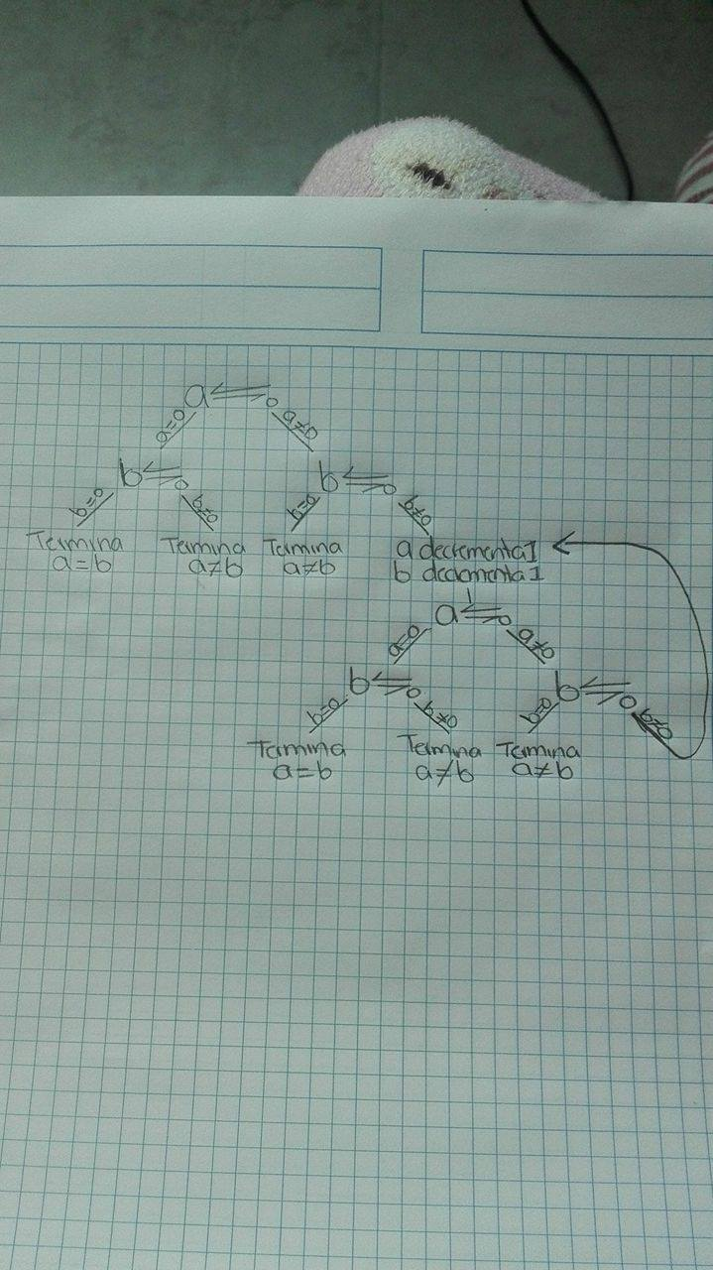

**Pseudocódigo**

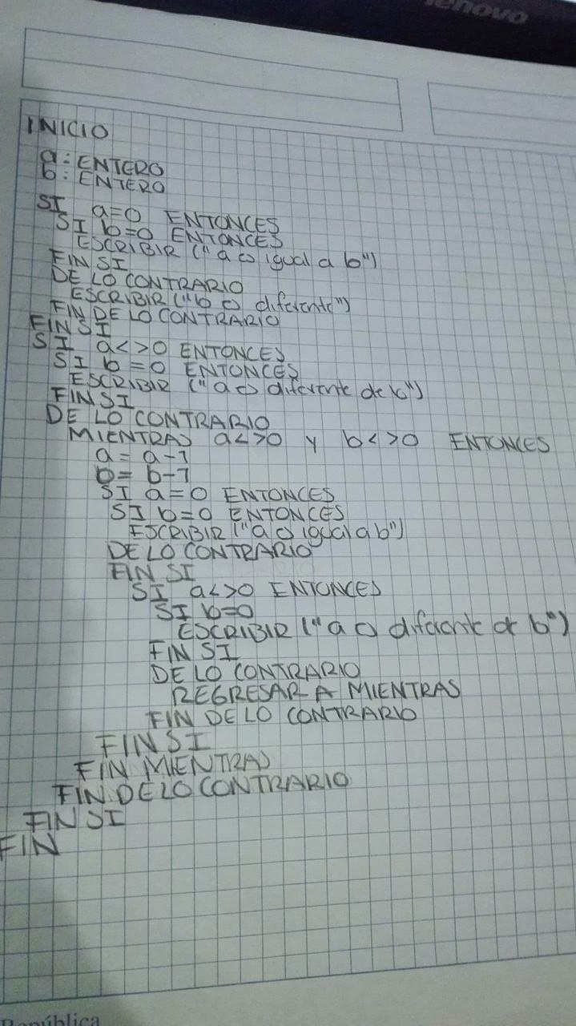

**Lenguaje C**

{ }

#include <stdio.h>

Int main ()

{

Signed in a,b;

Pritf(“coloca un numero”);

scanf("%d", &a);

printf(“coloca otro número”);

scanf("%d", &b);

if (a==0)

{

If (b==0)

{

Printf(“a es igual a b”);

} else

{

Printf(“ a es diferente de b”);

}

If (a!=0)

{

If (b==0)

{

Printf(“a es diferente de b”);

} else

{

While (a!=0)&&(b!=0)

{

a=a-1

b=b-1

if (a==0)

{

If (b==0)

{

Printf(a es igual a b”);

} else

{

Printf(“a es diferente de b”);

}

}

If (a!=0)

{ if (b==0)

}

Printf(“a es diferente de b”)

} else

{ contunue 0;

}

}

}

}

**A es mayor que b (a>b)**

**Nuestro lenguaje**

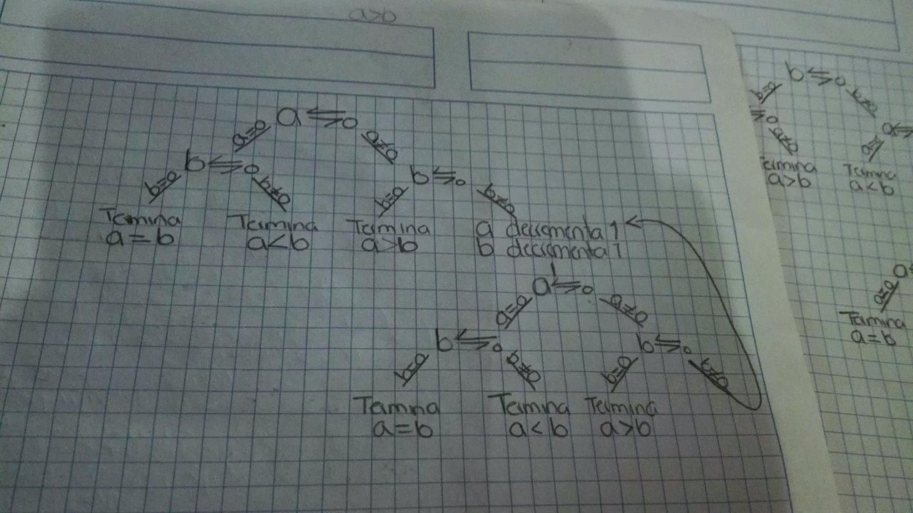

**Pseudocódigo**

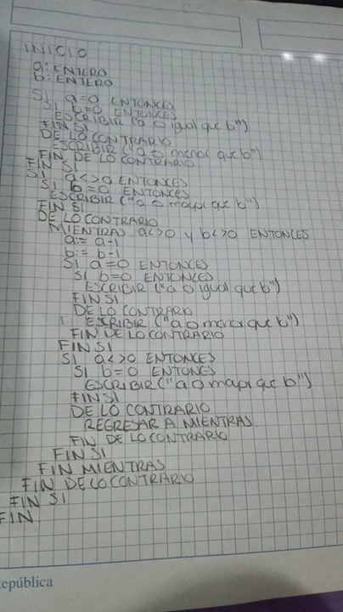

**B es mayor que A (b>a)**

**Nuestro lenguaje**

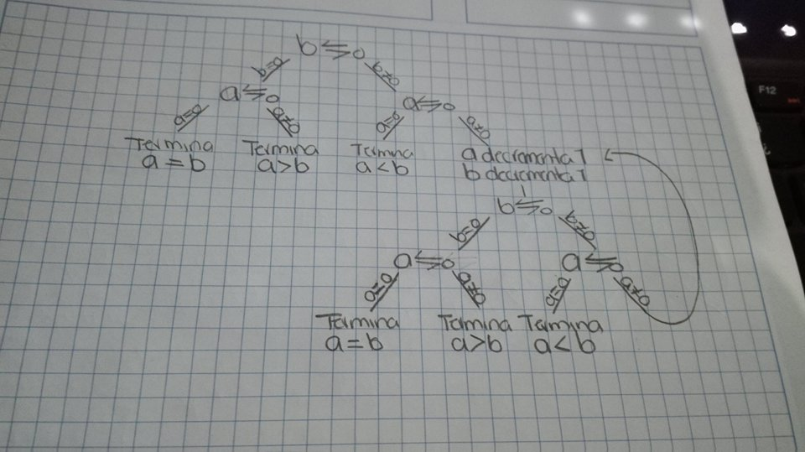

**Pseudocódigo**

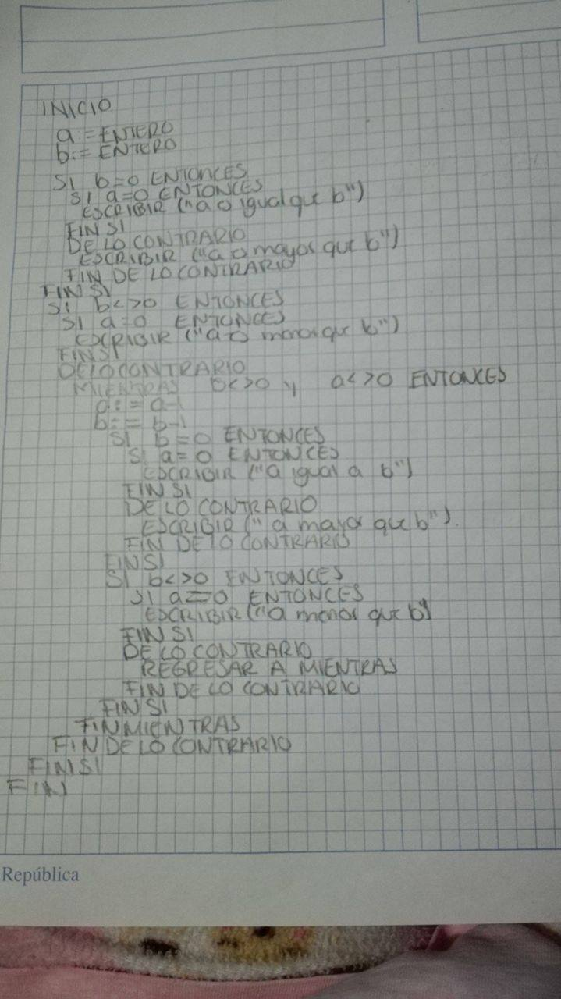

**Compara dos números o decir si son iguales**

**Lenguaje C**

Este programa es una combinación de los anteriores, pues compara dos números, nos dice cual es mayor y/o si son iguales.

int main(void)

{

int enteroA;

int enteroB;

printf("Coloca un número: ");

scanf("%d", &enteroA);

printf("Coloca otro número: ");

scanf("%d", &enteroB);

if(enteroA>enteroB)

{

printf("El número %d es mayor\n", enteroA);

}else

{

printf("El número %d es mayor\n", enteroB);

}

return 0;

}